КОМИТЕТ  РЕСПУБЛИКИ ТАТАРСТАН  ПО ОХРАНЕ ОБЪЕКТОВ КУЛЬТУРНОГО НАСЛЕДИЯ |  | ТАТАРСТАН РЕСПУБЛИКАСЫНЫӉ МӘДӘНИ МИРАС ОБЪЕКТЛАРЫН САКЛАУ КОМИТЕТЫ

ПРИКАЗ БОЕРЫК
№
г. Казань

Об утверждении границ территории объекта культурного наследия регионального значения «Церковь Казанской Божьей Матери», 1809 г., расположенного по адресу: Республика Татарстан, Высокогорский муниципальный район, с. Шапши, ул. Татарстан

В соответствии с Федеральным законом от 25 июня 2002 года № 73-ФЗ
«Об объектах культурного наследия (памятниках истории и культуры) народов Российской Федерации», Законом Республики Татарстан от 1 апреля 2005 года № 60-ЗРТ «Об объектах культурного наследия в Республике Татарстан», в целях сохранения и государственной охраны объектов культурного наследия регионального значения и их территорий, как объектов градостроительной деятельности особого регулирования, приказываю:
- Утвердить границы территории объекта культурного наследия регионального значения «Церковь Казанской Божьей Матери», 1809 г., расположенного по адресу: Республика Татарстан, Высокогорский муниципальный район, с. Шапши, ул. Татарстан, согласно приложению к настоящему приказу.
2. Отделу учета объектов культурного наследия и градостроительной деятельности обеспечить внесение сведений о границах территории объекта культурного наследия регионального значения «Церковь Казанской Божьей Матери», 1809 г., расположенного по адресу: Республика Татарстан, Высокогорский муниципальный район, с. Шапши, ул. Татарстан, в единый государственный реестр объектов культурного наследия (памятников истории и культуры) народов Российской Федерации и в Единый государственный реестр недвижимости.
3. Контроль за исполнением настоящего приказа оставляю за собой.

Председатель И.Н. Гущин

Приложение к приказу
Комитета Республики Татарстан по охране объектов культурного наследия
от ___________ 2023 № ______

Границы территории
объекта культурного наследия регионального значения
«Церковь Казанской Божьей Матери», 1809 г., расположенного по адресу: Республика Татарстан, Высокогорский муниципальный район,
с. Шапши, ул. Татарстан

Карта (схема)
границ территории объекта культурного наследия регионального значения
«Церковь Казанской Божьей Матери», 1809 г., расположенного по адресу: Республика Татарстан, Высокогорский муниципальный район,
с. Шапши, ул.Татарстан
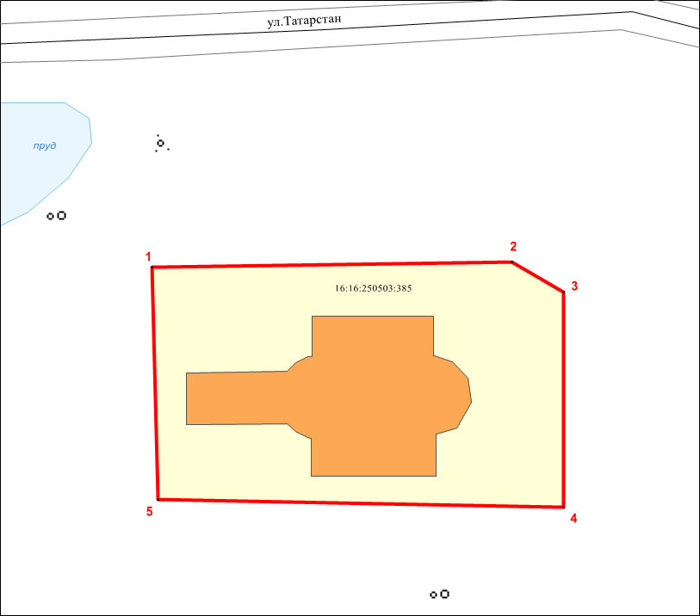
Масштаб 1:500

Используемые условные знаки и обозначения:
 | – объект культурного наследия «Церковь Казанской Божьей Матери», 1809 г.
 | – границы территории объекта культурного наследия
1 – 5 | – характерные точки границы территории объекта культурного наследия
16:16:250503:385 | − кадастровый номер земельного участка
Картографическое описание
границ территории объекта культурного наследия регионального значения
«Церковь Казанской Божьей Матери», 1809 г., расположенного по адресу: Республика Татарстан, Высокогорский муниципальный район, с. Шапши,
ул. Татарстан

Границы территории объекта культурного наследия регионального значения
«Церковь Казанской Божьей Матери», 1809 г., расположенного по адресу: Республика Татарстан, Высокогорский муниципальный район, с. Шапши,
ул. Татарстан, проходят:

Прохождение границ |  | Описание прохождения границ
от точки | до точки | Описание прохождения границ
1 | 2 | от точки 1, расположенной в северо-восточном направлении на расстояние 44,15 метра до точки 2
2 | 3 | от точки 2, расположенной в юго-восточном направлении на расстояние 7,39 метра до точки 3
3 | 4 | от точки 3, расположенной в южном направлении  на расстояние 26,48 метра до точки 4
4 | 5 | от точки 4, расположенной в северо-западном направлении на расстояние 49,77 метра до точки 5
5 | 1 | от точки 5, расположенной в северо-западном направлении на расстояние 28,52 метра до точки 1

Таблица характерных точек
границ территории объекта культурного наследия регионального значения
«Церковь Казанской Божьей Матери», 1809 г., расположенного по адресу: Республика Татарстан, Высокогорский муниципальный район, с. Шапши,
ул. Татарстан

№ | Координаты характерных точек  в местной системе координат (МСК-16)
№ | X | Y
1 | 493718.44 | 1328938.16
2 | 493719.10 | 1328982.31
3 | 493715.45 | 1328988.73
4 | 493688.97 | 1328988.68
5 | 493689.93 | 1328938.92
1 | 493718.44 | 1328938.16

